Tugas Perbaikan UTS

Komunikasi Data

Nama : Wisnu Wahyu Aji

NIM : L200150003

Kelas : A

Soal!

1. Gambarkan model sebuah sistem komunikasi data, jelaskan fungsi dari masing-masing bagian yang terdapat pada model tersebut? (10%)
2. Jelaskan berbagai jenis media komunikasi dan karakteristiknya (kecepatan transfer data, keuntungan dan kerugiannya) yang digunakan dalam sistim transmisi data saat ini! (20%)
3. Gunakan kertas millimeter block (halaman-2) untuk menggambar SATU GELOMBANG sinyal sinus sebagai berikut: (a) Frekuensi (f) = 2 Hz, amplitudo maksimum (A) = 1Volt, dengan skala waktu: 1 mm = 0,0125 detik atau 1 detik terdiri dari 80 mm, dan dengan skala amplitudo (vertikal) 1 mm = 0,05 Volt atau 20 mm = 1 volt. (b) Seperti pada soal (a) tetapi dengan fasa (Phase) 1800. Boleh menggunakan estimasi, jika punya kalkulator bisa digunakan. (c) Tuliskan persamaan sinyal sinus pada (a) dan (b) lengkap dengan 3 parameter (amplitudo, frekuensi dan fasa utamanya. (25%)
4. Sebuah data digital berupa teks bertuliskan “BN” akan dikirim melalu jaringan internet menggunakan sistem kode “MENCHESTER”, (a) tuliskan data tersebut dalam bentuk angka BINARY, (b) gambarkan bentuk gelombang kode MANCHESTER dari data tersebut, gunakan kertas millimeter blok jika diperlukan. (25%)
5. Perhatikan soal (4), jika sebagai sinyal pembawa digunakan sinyal analog dengan teknik modulasi Phase Shift Keying (PSK), bagaimana bentuk gelombang sinyal analog dari data tersebut? (catatan: phase 00 mewakili data ‘0’ dan phase 1800 mewakili data ‘1’) (20%)

Jawab :

1. Model system komunikasi data

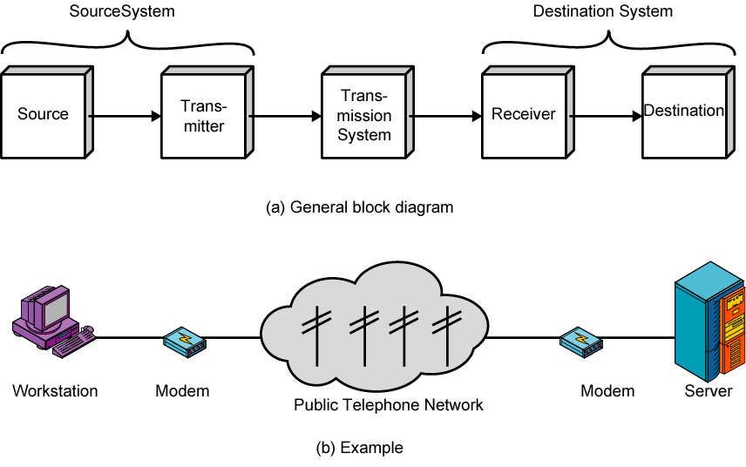

Keterangan :

* Source = memasukkan informasi yang akan dikirim
* Transmitter = Melakukan proses encoding terhadapn source
* Transmission System = System pembawa data
* Receiver = Menerima tramsimi dan akan melakukan proses decoding untuk mengasilkan data
* Destination = Menerima data yang dihasilkan receiver

1. Media komunikasi terdiri dari :

Terdapat dua kategori:

1. Guided (terpandu) : kabel, optic, gerakan sinyal terpandu pada arah tertentu.
2. Unguided (tidak terpandu): wireless, gerakan sinyal random ke segala arah

Kecepatan :

* 1. Wireles (kecepatan $±$ 100 Gbps)
  2. Fiber Optik (kecepatan $±$ 10Gbps)
  3. Kabel (kecepatan $±$ 1Gbps)

Kelebihan dan kekurangan :

1. Wireles

Kelebihan :

* Biaya pemeliharaan murah
* Pembangunan jaringan cepat
* Mudah dikembangkan
* Mudah dan murah untuk dikelola
* Mudah untuk di set-up dan handal

Kekurangan :

* Kualitas sinyal akan dipengaruhi oleh provokasi udara
* Kemungkinan penyadapan koneksi lebih besar
* Interfensi gelombang radio
* Delay yang sangat besar

1. Fiber Optik

Kelenihan :

* Mampu menyalurkan data yang lebih banyak dengan kecepatan tinggi
* Memiliki ukuran yang lebih kecil dan ringan daripa kabel yang lain
* Memiliki gangguan yang sedikit
* Lebih aman, karena serat optic tidak mudah terbakar
* Dapat menyalurkan sinyal lebih jauh

Kekurangan :

* Perawatan dan pemasangan yang sulit
* Harga relatif mahal
* Fiber optic tidak bias diletakkan di belokan tajam

1. Kabel

Kelebihan :

* Mudah didapatkan, harga terjangkau
* Mudah dalam instalasi
* Mudah dalam pemeliharaan
* Fleksibel

Kekurangan :

* Mudah terkena interfensi elektromagnetik
* Mudah terkelupas
* Jarak jangkauan terbatas
* Transmisi data cenderung sedikit lambat

1. a) S (t) = 1 sin (2 $π$ 2.t+ $∅$)

b) S (t) = 1 sin (2 $π$ 2.t+180 $°$)

c) 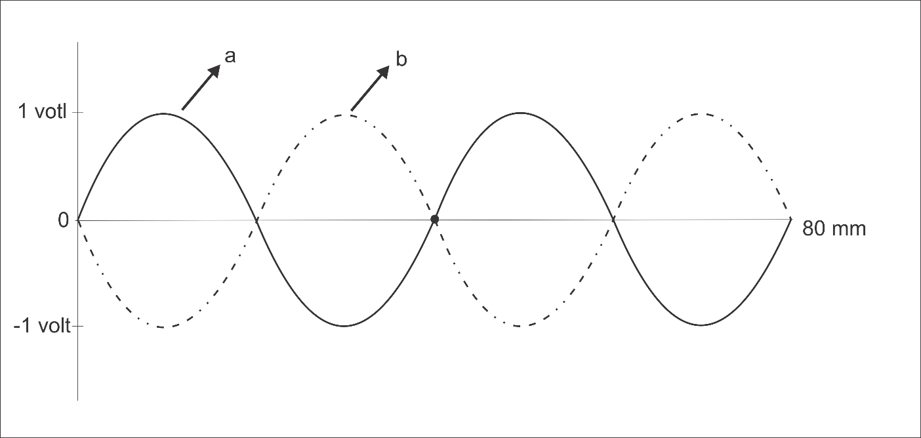

1. a) “BN”

B = 0x42 = 01000010

N = 0x4E = 01001110

b) kode manchaster dari “BN”

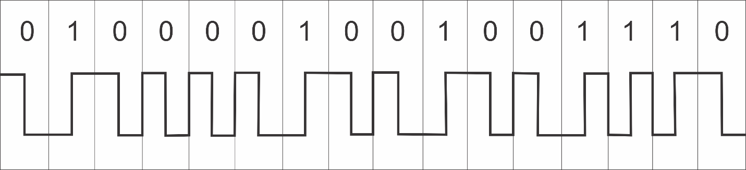

1. kode psk dari “BN”

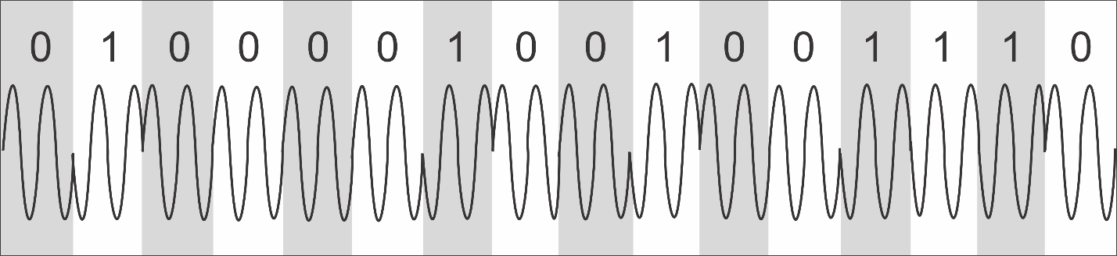

catatan: phase 00 mewakili data ‘0’ dan phase 1800 mewakili data ‘1’